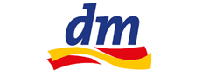

EU-Konformitätserklärung
(nach EN ISO/IEC 17050-1)

Hersteller

Name  Anschrift | dm-drogerie markt GmbH + Co. KG  Am dm-Platz 1  76227 Karlsruhe  Deutschland
Die alleinige Verantwortung für die Ausstellung dieser Konformitätserklärung trägt der Hersteller.

Produktbeschreibung
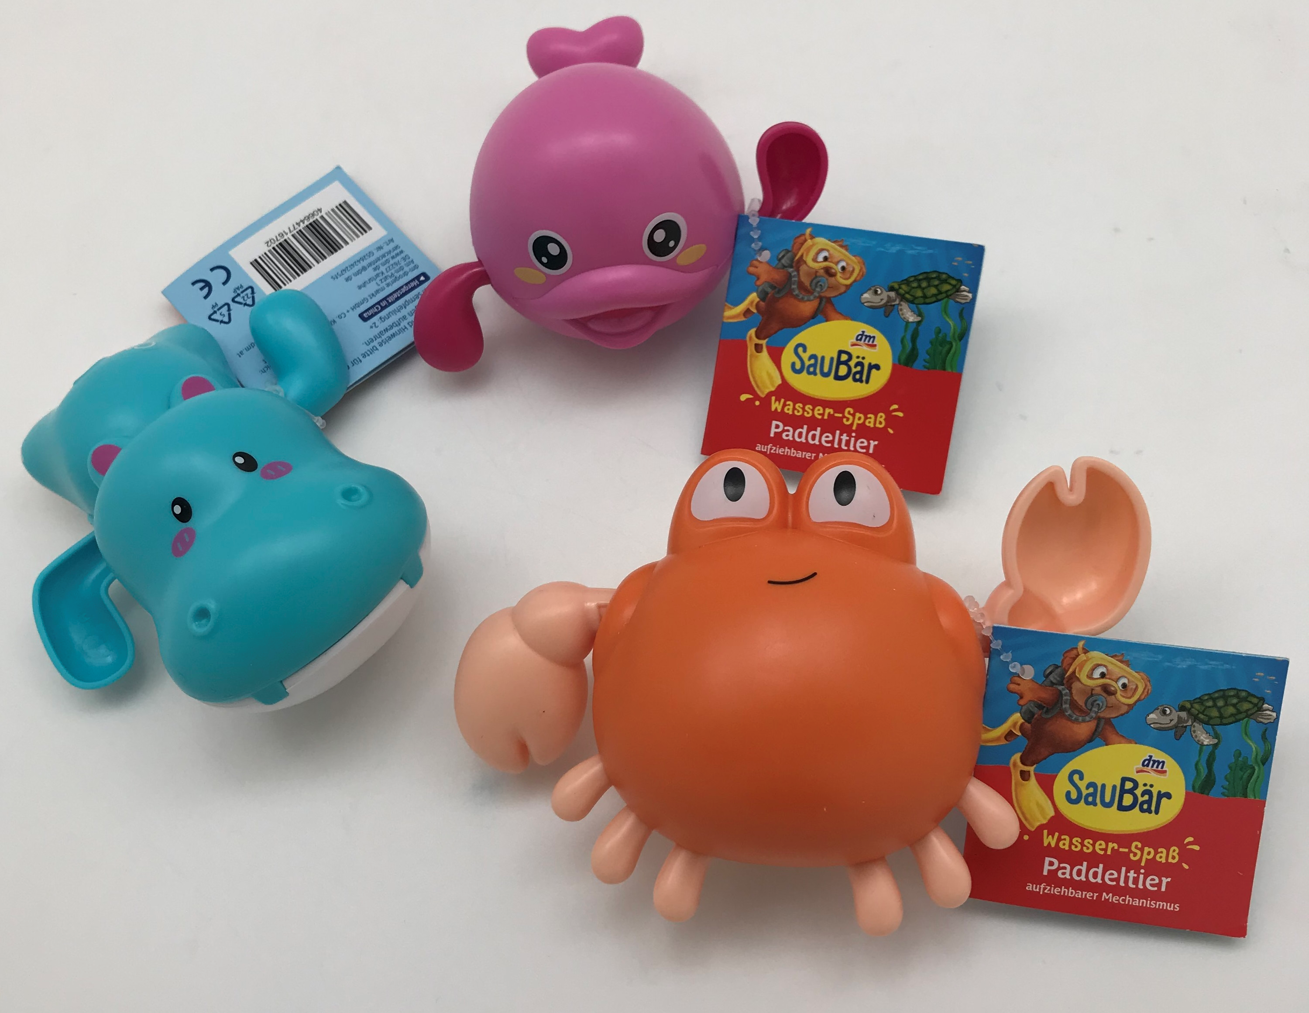räsentative Abbildung vom CE-Produkt einfügen

Produktbezeichnung  GTIN | SauBär  Wasser-Spaß Paddeltier, sortiert  Nilpferd, Delfin und Krabbe  4066447716702
Das oben beschriebene Produkt erfüllt die einschlägigen Harmonisierungsrechts-vorschriften der Union
 | Richtlinie 2009/48/EG über die Sicherheit von Spielzeug
Und ist konform mit
 | EN71-1:2014+A1:2018, EN 71-2:2020, EN 71-3:2019+A1:2021
Ort, Datum | Karlsruhe, 2. April 2025
Unterschrift | _________________________________________
Name, Position | Eva-Maria Alisch, Markenmanagerin
Name des Herstellers | dm-drogerie markt GmbH + Co. KG

